Пакетная рассылка почты

### Установка ПО

Для работы рассыльщика необходимо установить интерпретатор Python. Лучше всего установить питон из сборки miniconda (https://conda.io/miniconda).

<https://repo.continuum.io/miniconda/Miniconda3-latest-Windows-x86_64.exe> для 64-битной windows;

<https://repo.continuum.io/miniconda/Miniconda3-latest-Windows-x86.exe> — для 32-битной.

При установке нужно поставить галочки:

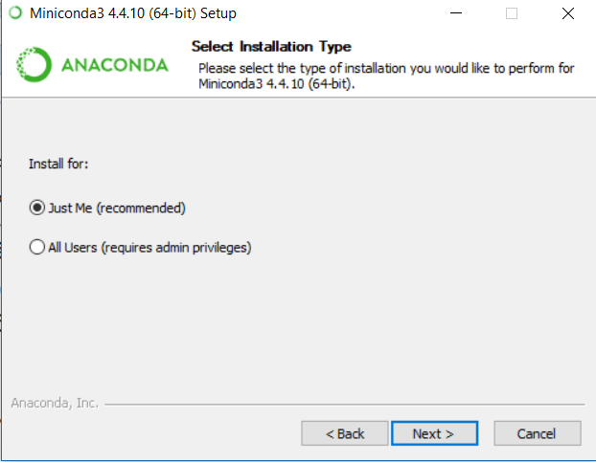

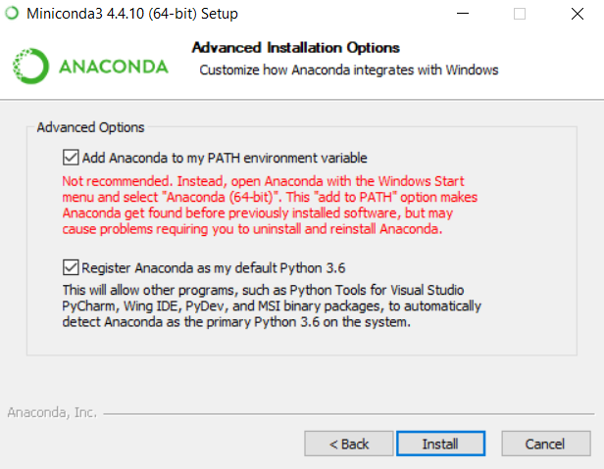

Если галочки не поставлены, то это не страшно, но только если вы сами сумеете найти, где лежит исполняемый файл python.exe.

# Что подготовить для рассылки?

Для проведения конкретной рассылки необходимы два файла: шаблон письма и список с адресами и текстами подстановки.

Имя шаблона должно заканчиваться на «text.html». Пример шаблона:

<h2>{Как_обращаться}, добрый день!</h2>

<p>

Это — простое письмо без излишеств.

Вот только здесь {константа}.

</p>

<p>

С уважением,

<br/>С.А. Шашков

</p>

Шаблон, к сожалению, должен быть в формате html. Однако во всех простых случаях формат совершенно банальный, но позволяет вставлять в письмо некоторое оформление, таблицы, ссылки и т.д. Так, абзац текста должен быть окружён тегами **<p> … </p>**. Внутри абзаца можно начать новую строку при помощи тега **<br/>**. Заголовок письма можно добавить командами **<h3>…</h3>**. Ссылки добавляются в виде **<a href="http://address.ru/file.pdf">Описание ссылки</a>**. Бояться не нужно, будет предпросмотр.

Список рассылки должен лежать в excel-файле с именем, заканчивающимся на «list.xlsx». Пример:

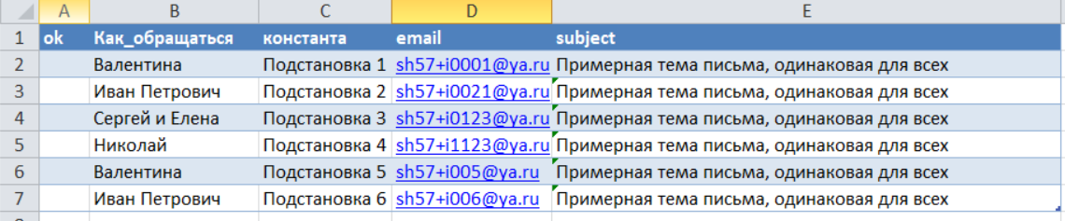

В первой строке должны быть заголовки столбцов. Первый столбец должен называться «ok». В него рассыльщик проставить ok по тем письмам, которые удалось отправить. Один из столбцов должен называться «email», в нём адресат письма. Также должен быть столбец «subject» — тема конкретного письма. Кроме того, для каждого текста-подстановки вида {Как_обращаться} из шаблона тоже должен быть столбец. Его содержимое и будет подставляться. Кроме этого в таблице могут быть любые данные, они не будут использоваться.

Примеры файлов выше есть вместе с рассыльщиком.

Готовые файлы нужно положить в любое место вместе и запустить рассыльщик (__run_sender__.bat).

Сначала нужно выбрать шаблон или список: 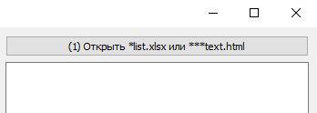

Начало имени списка и шаблона должны быть одинаковыми, а окончания — list.xlsx и text.html. Например, «Простой тест list.xlsx» и «Простой тест text.html».

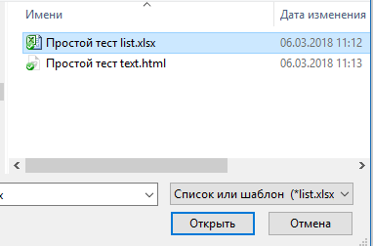

После обработки откроется окно со списком писем:

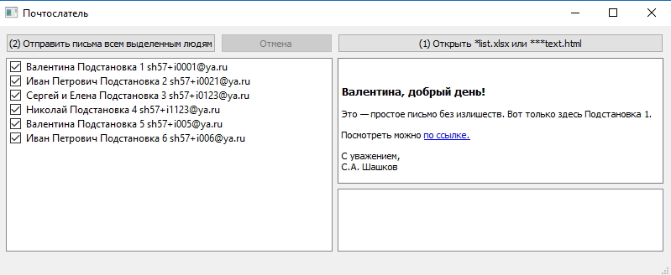

При клике на адрес слева справа будет свёрстано письмо, которое будет отправлено по этому адресу. Под письмом будет список вложений (если они указаны в списке. Столбцы с вложениями должны называться attach1, attach2, attach3, и т.д.). При необходимости можно снять галочку с адреса, тогда оно не будет отправлено.

Для отправки писем нужно нажать кнопку «(2) Отправить письма всем выделенным людям».

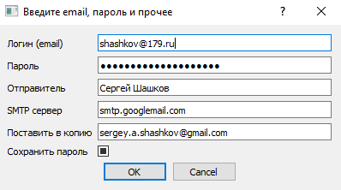

Там нужно указать email, пароль, имя отправителя, STMP сервер (smtp.googlemail.com для почты на гугле, в том числе для почты @179.ru, smtp.yandex.ru для почты на яндексе). При необходимости можно добавить email, который будет поставлен в копию каждого письма. Галочка «Сохранить пароль» позволяет сохранить пароль в системном хранилище, чтобы не вводить его каждый раз. Перед нажатием кнопки ОК убедитесь, что excel-файл со списком закрыт. Иначе в него не будут проставлены отметки об успешной отправке письма. После нажатия ОК начнётся рассылка писем. Успешно отправленные письма выделяются зелёным.

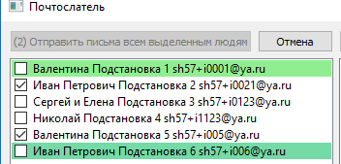

## Тонкости

Заголовки в excel-файле со списком, выделенные жирным, будут отображаться в списке писем для отправки слева. Если в столбце ok записано ok, то после загрузки списка строчка будет подсвечена зелёным, а галочка отправки снята. Это сделано для предотвращения повторной отправки.

В рассылку можно добавлять индивидуальные вложения. Для этого в excel-файл со списком нужно добавить столбцы attach1, attach2, и т.д., в которых нужно указать либо полный путь к файлу, либо просто имя файла, который лежит в той же папке, что и сам список. Вложения к конкретному письму также можно «пощупать» под текстом письма в основном окне.